VB.NET上机练习
教学目的：1、熟悉VB.NET的集成开发环境1、掌握对象的建立和编辑、应用程序的设计过程、窗体和基本控件的使用。2、理解对象和类的概念、对象的三要素（属性、方法、事件）、事件驱动的概念。3、了解程序调试的方法。

项目1：窗体及文本框等的设计
1、启动Visual Studio：
[开始]→ [程序] → [Microsoft Visual Studio 2010]→[Microsoft Visual stdio 2010]。
2、新建项目：
运行Visual Stdio.NET，选择【创建项目】，弹出的新建项目对话框中的模板中选择语言为Visual Basic,“Windows 应用程序”，然后用鼠标点击【确定】按钮，出现编程环境。在屏幕上有工具箱窗口、属性窗口、解决方案资源管理器窗口、菜单栏和工具栏。 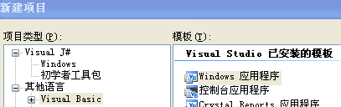
点击工具栏中的启动按钮运行最简单的程序。如图所示。

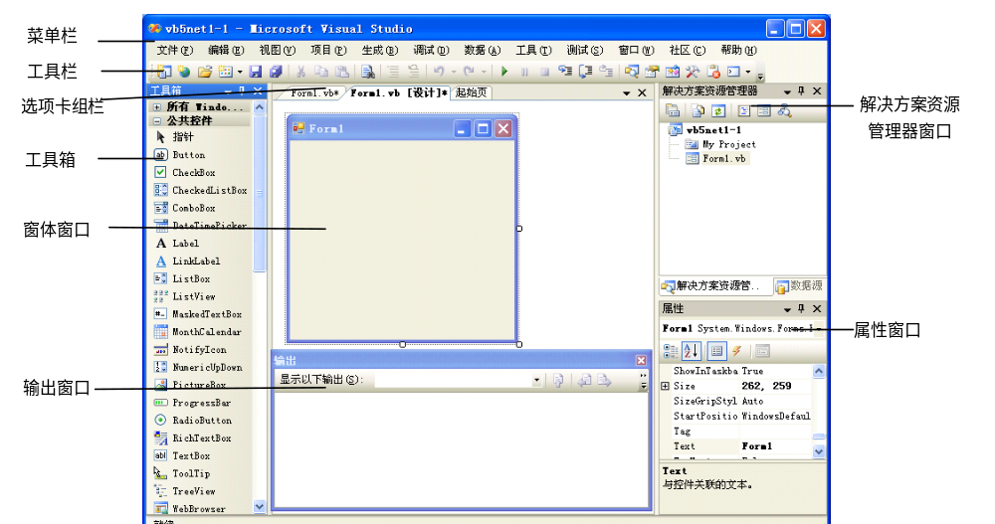
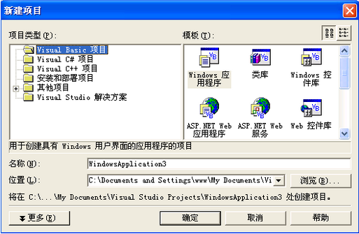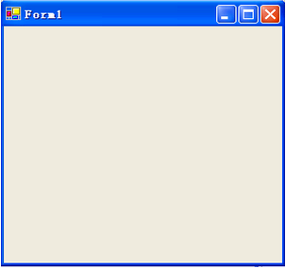
- 界面设计
按图1.1建立应用程序界面，要求在窗体上添加一个Label控件，一个文本框(Textbox)控件和一个按钮（Button）控件。
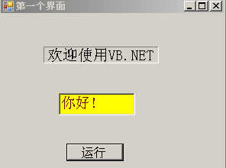
4、属性设置，按表1设置文本框的字体名称、字体大小、字体颜色、背景颜色；窗体标题；命令按钮标题。
表1 对象属性表
对象名 | 属性名 | 属性值
Form1 | 外观→Text  外观→Font  布局→AutoSize | 第一个界面  二号字，隶书  False
TextBox1 | 设计→Name  外观→BackColor  外观→ForeColor  外观→Font  外观→TextAlign | txtHello  黄色  红色  宋体，四号  Center
Button1 | 设计→Name  外观→Text | cmdRun  运行
Label1 | Font  Text  BorderStyle | 宋体，15PT  欢迎使用VB.NET  Fixed3D

- 编写代码，要求实现运行程序后，双击“运行”按钮，文本框显示“你好！”。
菜单视图→代码，或者双击运行按钮，进入代码界面。
在Button1-Click事件模板内输入以下代码。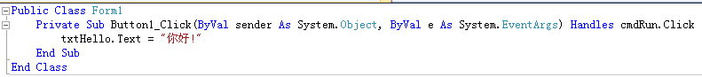
有些代码默认生成，所以主要是输入：txtHello.Text=”你好！”

知识点说明：事件是指对象可以识别和响应的操作。事件是触发执行的。
如：单击鼠标左键(Click),双击鼠标左键(DoubleClick)等.
事件可以由用户操作触发,也可以由系统自动触发(例如,出错).当事件发生之后,需要触发一些操作,这就需要用户编写相应的代码对此进行响应。这些代码就构成了“事件过程”。
- 菜单[生成]，看是否有错误，有错误根据提示修改。然后运行程序。点击界面菜单上的运行按钮，运行程序。

项目2：移动文字
步骤：①在窗体上建立1个标签、1个命令按钮、1个定时器。定时器在工具箱→组件下
②在代码窗口分别对3个控件编写代码，最后编写上下移动的代码。
③单击启动调试按钮运行程序。
④单击工具栏的“全部保存”按钮。
1、界面设计
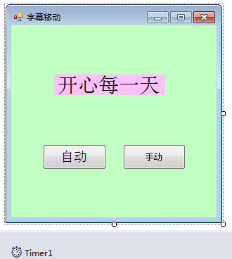
对象名 | 属性名 | 属性值
Form1 | Text  BackgroundImage | 开心每一天  自己喜欢的图片
Label1 | Text  Font | 开心每一天  自己设置
Button1 | Text  TextAlign  ImageAlign | 自动  对齐方式为中左  对齐方式为中右
Button2 | Text  TextAlign  ImageAlign | 手动  对齐方式为中左  对齐方式为中右
Timer1 | Interval | 200
- 程序代码。
双击“自动”、“手动”按钮，进入单击事件（事件名Click）的代码编程。双击Timer1，进入定时时间到，所触发事件（事件名Tick)的代码编程。同时该项目需要编写一个子过程（Sub）。并命名为Myove。
知识点补充：VB.NET中过程分为3类：事件过程（如 click）、系统函数过程、自定义过程。自定义过程为以下几种：1sub子过程；2函数子过程3 属性过程；4 事件过程。
程序代码如下（注意：子过程MyMove那段，必须全部自己输入）：

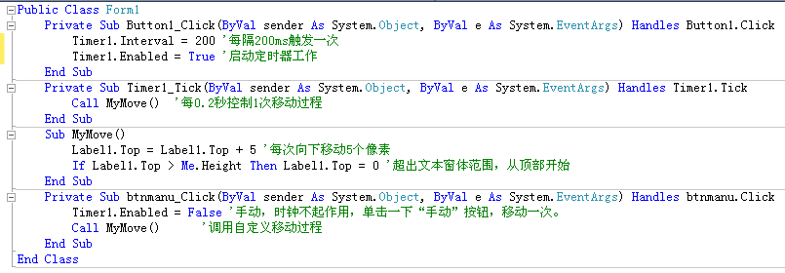
项目3 用户登录窗体设计
请参照课本P175页，例7.9，编写一个账号和密码的检验程序，实现如图所示功能。输入用户名后点击登录按钮，如果用户名和密码正确，弹出右图消息框。要求在消息框中显示用户输入的用户名和“欢迎你”语句。点击取消按钮结束程序运行。密码不正确时，按书上例子提示账号和密码错误。
提示： MessageBox.Show(Me.TextBox1.Text + "欢迎你")
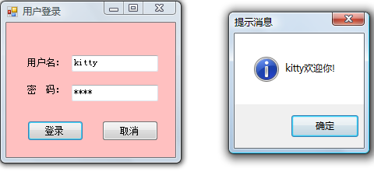
项目4 复选框、单选框、组合框练习
实现如图所示的功能。要求对相应控件做了设置之后，马上见到对应的字体效果。清除按钮用来清除文本框中的文字内容，退出按钮用来退出程序。
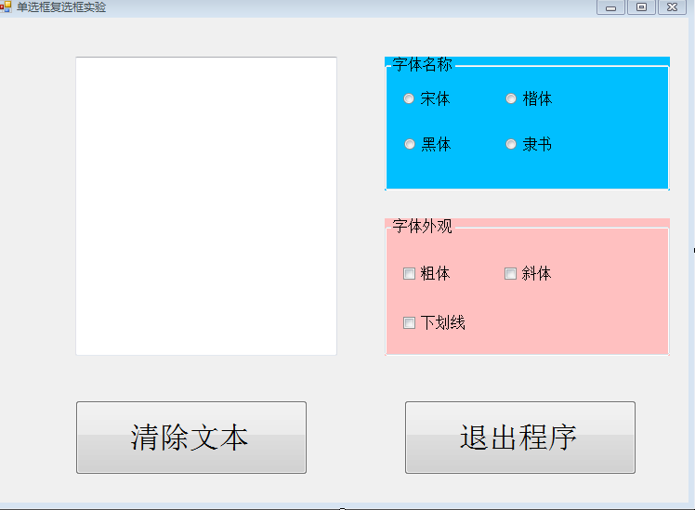
textbox1.font=new font(字体名称，字体大小，字形)，字形有加粗常规倾斜下划线等几种。
参考源代码：
源代码：
Public Class Form1
Dim f As FontStyle '变?量?用?于?后ó面?的?字?体?风?格?复′选?改?变?
Private Sub Button1_Click(ByVal sender As System.Object, ByVal e As System.EventArgs) Handles Button1.Click
TextBox1.Text = ""
End Sub

Private Sub Button2_Click(ByVal sender As System.Object, ByVal e As System.EventArgs) Handles Button2.Click
Me.Close()
End Sub

Private Sub RadioButton1_CheckedChanged(ByVal sender As System.Object, ByVal e As System.EventArgs) Handles RadioButton1.CheckedChanged
TextBox1.Font = New System.Drawing.Font("宋?体?", 32) '默?认?本?身Θ?是?宋?体?，?设Θ?置?字?体?为a宋?体?，?15磅?

End Sub

Private Sub RadioButton2_CheckedChanged(ByVal sender As System.Object, ByVal e As System.EventArgs) Handles RadioButton2.CheckedChanged
TextBox1.Font = New System.Drawing.Font("楷?体?", 32)
End Sub

Private Sub RadioButton3_CheckedChanged(ByVal sender As System.Object, ByVal e As System.EventArgs) Handles RadioButton3.CheckedChanged
TextBox1.Font = New System.Drawing.Font("黑ú体?", 32)

End Sub

Private Sub RadioButton4_CheckedChanged(ByVal sender As System.Object, ByVal e As System.EventArgs) Handles RadioButton4.CheckedChanged
TextBox1.Font = New System.Drawing.Font("隶ⅲ?书酣?, 32)
End Sub

Private Sub CheckBox1_CheckedChanged(ByVal sender As System.Object, ByVal e As System.EventArgs) Handles CheckBox1.CheckedChanged
f = TextBox1.Font.Style
If TextBox1.Font.Bold Then
f = f - FontStyle.Bold
TextBox1.Font = New Font(TextBox1.Font.Name, TextBox1.Font.Size, f)
Else
f = f + FontStyle.Bold
TextBox1.Font = New Font(TextBox1.Font.Name, TextBox1.Font.Size, f)
End If
End Sub

Private Sub CheckBox2_CheckedChanged(ByVal sender As System.Object, ByVal e As System.EventArgs) Handles CheckBox2.CheckedChanged
f = TextBox1.Font.Style
If TextBox1.Font.Italic Then
f = f - FontStyle.Italic
TextBox1.Font = New Font(TextBox1.Font.Name, TextBox1.Font.Size, f)
Else
f = f + FontStyle.Italic
TextBox1.Font = New Font(TextBox1.Font.Name, TextBox1.Font.Size, f)
End If
End Sub

Private Sub CheckBox3_CheckedChanged(ByVal sender As System.Object, ByVal e As System.EventArgs) Handles CheckBox3.CheckedChanged
f = TextBox1.Font.Style
If TextBox1.Font.Underline Then
f = f - FontStyle.Underline
TextBox1.Font = New Font(TextBox1.Font.Name, TextBox1.Font.Size, f)
Else
f = f + FontStyle.Underline
TextBox1.Font = New Font(TextBox1.Font.Name, TextBox1.Font.Size, f)
End If
End Sub

End Class

项目5文字和颜色对话框
设置带有对话字体对话框、颜色对框，RichTextBox1的控件如图所示，要求运行时自动弹出设置字体和设置颜色的对话框。
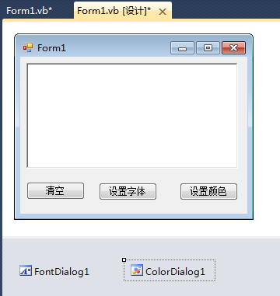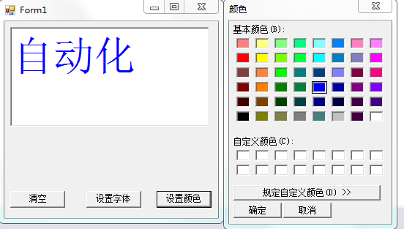
Private Sub Button1_Click(ByVal sender As System.Object, ByVal e As System.EventArgs) Handles Button1.Click
RichTextBox1.Text = ""
End Sub

Private Sub Button2_Click(ByVal sender As System.Object, ByVal e As System.EventArgs) Handles Button2.Click
FontDialog1.ShowDialog()
RichTextBox1.Font = FontDialog1.Font
End Sub

Private Sub Button3_Click(ByVal sender As System.Object, ByVal e As System.EventArgs) Handles Button3.Click
ColorDialog1.ShowDialog()
RichTextBox1.ForeColor = ColorDialog1.Color
End Sub

项目6多重窗体设计（选做）
新建项目。默认生成1个窗体。
点击菜单，生成WindowsApplication1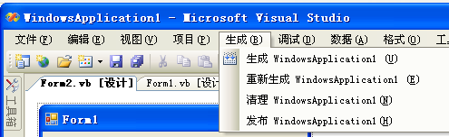
如果新建工程时，将解决方案，命名为CLASS2，则这里点生成CALSS2
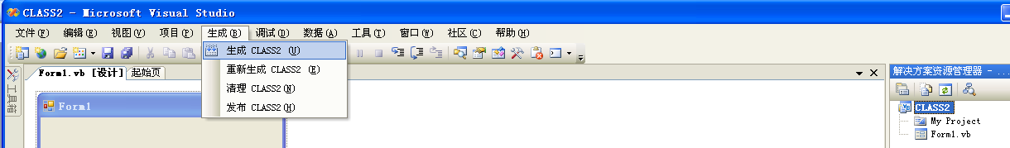
在“解决方案资源管理器”中，单击右键，在弹出的菜单中，添加2个窗体－－继承的窗体。1个模块。

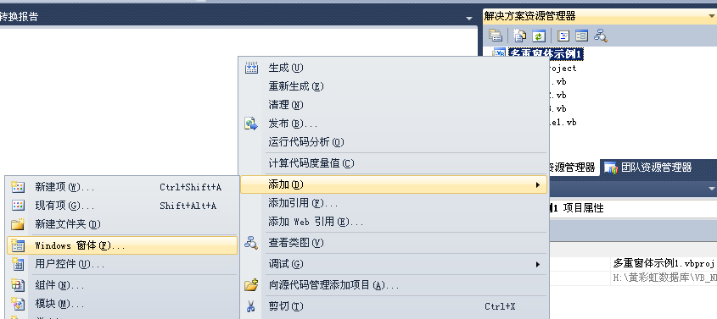
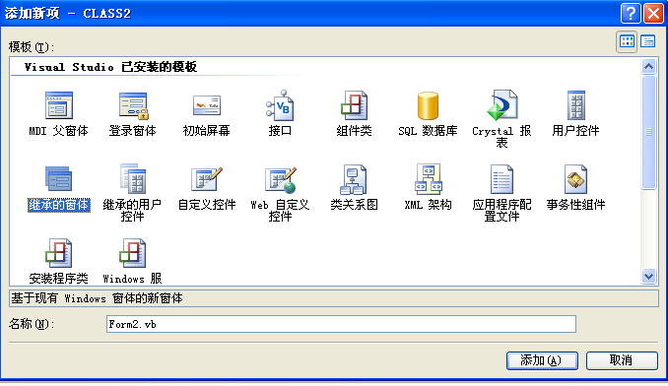
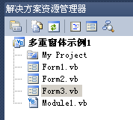
界面设计。3个窗体的界面如下。从左至右依次为Form1,Form2,Form3。
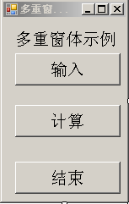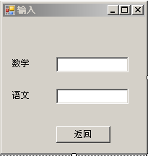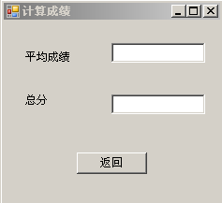

输入代码。
Form1中的代码如下：
Public Class Form1
Dim f2 As New Form2 '将f2声明为类Form2的窗体对象变量，并赋值一实例
Dim f3 As New Form3 '将f3声明为类Form3的窗体对象变量，并赋值一实例

Private Sub btninput_Click(ByVal sender As System.Object, ByVal e As System.EventArgs) Handles btninput.Click
f2.ShowDialog() '将f2作为模式对话框来输入
End Sub

Private Sub btncalc_Click(ByVal sender As System.Object, ByVal e As System.EventArgs) Handles btncalc.Click
f3.ShowDialog() '将f3作为模式对话框来输入
End Sub

Private Sub btnend_Click(ByVal sender As System.Object, ByVal e As System.EventArgs) Handles btnend.Click
End
End Sub
End Class
Form2中的代码如下：
Public Class Form2
'单击返回按键时，将成绩保存在全局变量中并关闭自身
Private Sub btnreturn_Click(ByVal sender As System.Object, ByVal e As System.EventArgs) Handles btnreturn.Click
sMath = Val(txtmath.text)
sChinese = Val(txtchin.Text)
Me.Close()
End Sub
End Class
Form3中的代码如下：
Public Class Form3
Private Sub Form3_Activated(ByVal sender As System.Object, ByVal e As System.EventArgs) Handles MyBase.Activated
Dim total As Single
total = sMath + sChinese
txtAVG.Text = total / 2
txtsum.Text = total
End Sub
Private Sub Button1_Click(ByVal sender As System.Object, ByVal e As System.EventArgs) Handles Button1.Click
Me.Hide()

End Sub
End Class
模块（Module1）的代码：
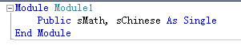
项目7 表达式值的计算
（1）创建一个项目，将form的属性中的text改为02_信息1001_20100603_车钰洁
（2）运用工具栏，在窗体窗口上分别添1个按钮对象，12个文本框对象，12个标签框重新设置这些对象的相关属性值。设置的界面如图。
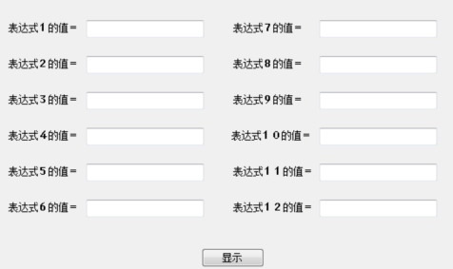
（3）下面我们计算下列表达式的值（设 A 变量为字符型， 值为 a，B 变量为整型，值为 3）并加以显示。
（1）B3 （2）B＋12 （3）B*B （4）10/B (5)10\B （6）9 Mod B

（7）A﹠B （8）A>B （9）cos45。 （10）e3 (11)|-5| （12）系统时间

双击“显示按钮”，编辑代码如下
Private Sub Button1_Click(ByVal sender As System.Object, ByVal e As System.EventArgs) Handles Button1.Click
Dim A As Char, B As Integer
A = "a"
B = 3
TextBox1.Text = B * B * B
TextBox2.Text = B + 12
TextBox3.Text = B * B
TextBox4.Text = 10 / B
TextBox5.Text = 10 \ B
TextBox6.Text = 9 Mod B
TextBox7.Text = A & B
TextBox8.Text = Val(A) > B
TextBox9.Text = Cos(45 / 180 * 3.142)
TextBox10.Text = Exp(3)
TextBox11.Text = Abs(-5)
TextBox12.Text = Now()
End Sub
注意：运用Cos()，Exp()， Abs()函数时应在程序的开头引入Math类，即在Public Class Form 1，语句的上面添加语句Imports System.Math
项目8 简单图片查看器（选做）
要求使用PictureBox和ImageList控件。
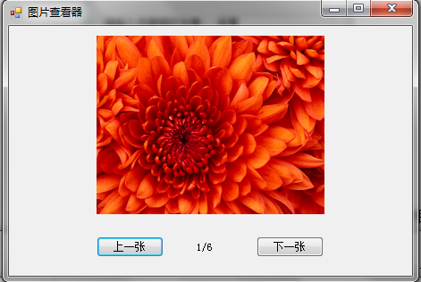

项目9、设计菜单（选作题）
VB.NET中提供了菜单设计器，通过菜单设计器就不仅能够设计下拉菜单，也能够设计弹出菜单。在VB.NET中菜单是应用程序的一个部分，所以在使用VB.NET中的菜单设计器时，首先要新建一个VB.NET的项目。下面是具体的步骤：
1. 启动Visual Studio .Net。
2. 选择菜单【文件】|【新建】|【项目】后，弹出【新建项目】对话框。
3. 将【项目类型】设置为【Visual Basic项目】。
4. 将【模板】设置为【Windows应用程序】。
5. 在【名称】文本框中输入【菜单编程】。
6. 在【位置】的文本框中输入【D:\VSNET项目】，然后单击【确定】按钮，这样在"D:\VSNET项目"目录中就产生了名称为"菜单编程"的文件夹，并在里面创建了名称为"菜单编程"的项目文件。
7. 把Visual Studio .Net的当前窗口切换到【Form1.vb（设计）】窗口，并从【工具箱】中的【Windows窗体组件或者菜单和工具栏】选项卡中往Form1窗体中拖入下列组件：
一个MainMenu组件，名称为"MainMenu1"。
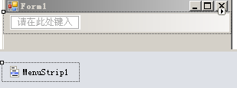
图01：利用菜单设计器设计下拉菜单
8. 在图01所示的"请在此处输入"中，按由上至下顺序输入"文件(&F)"、"新建(&N)"、"-"、"打开(&O)"后，此时设计后的菜单如图02所示
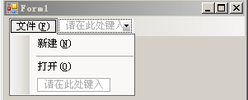
在VB.NET中"&"符号和VB中的"&"符号所起的作用完全一致，作用是为菜单设定快捷键。"-"符号作用是在菜单项之间设立分割。
9. 可以继续增加“编辑”菜单，按由上至下顺序输入"拷贝(&C)"、"剪切(&X)"、"粘贴(&V)"后，此时设计后的菜单如图03所示：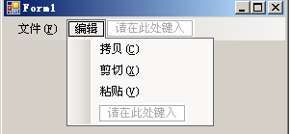
项目10列表框练习（选做）
实现程序如下功能：在文本框中输入水果，点击添加按钮将输入的水果添加到列表框中，如果列表框中已存在此种水果则不添加；在列表框中选中某些水果后点击删除，删除这些果；点击清除按钮将列表框中的所有水果都清除。